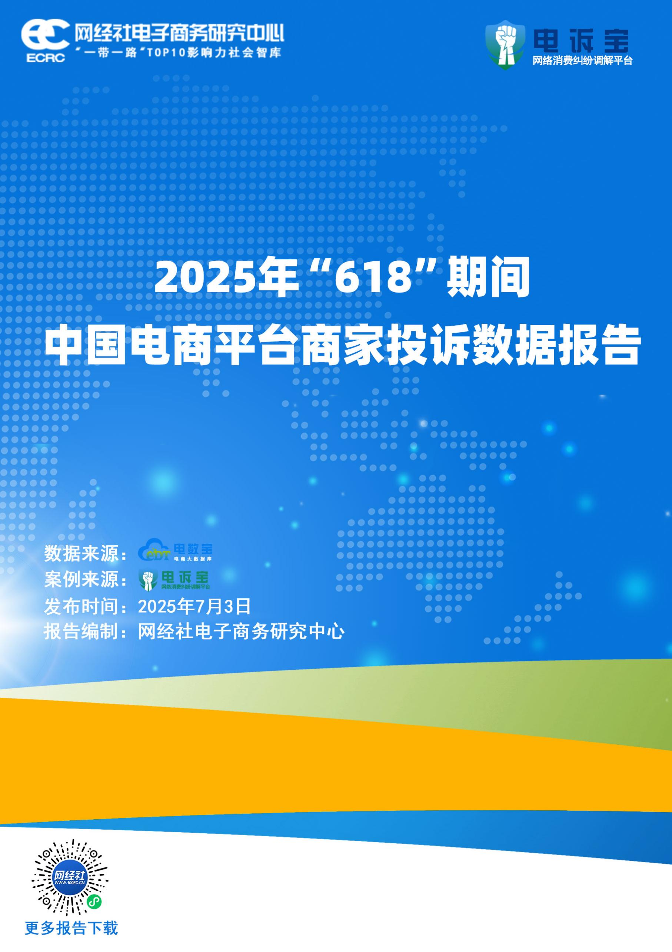

**目录**

**一、报告摘要** 3

**二、整体数据** 4

（一）投诉平台分布 4

（二）投诉问题类型分布 4

（三）投诉地区分布 5

（四）投诉经营类目分布 6

（五）投诉金额区间分布 7

（六）投诉商家性别分布 8

**三、平台数据** 9

（一）快手电商 9

（二）抖音电商 11

（三）淘宝 13

**四、十大典型案例** 15

**五、关于我们** 21

（一）关于电诉宝 21

（二）关于网经社 23

# 一、报告摘要

2025年史上最长“618”年中大促节从5月13日开始至6月20日拉下帷幕，在“618”期间，消费市场在“618”年中大促引擎和政策协同发力的双重驱动下，展现出澎湃的数字消费动能与全域活力。

但长周期的大促也难免造成部分商家的不良体验。网络消费纠纷调解平台“电诉宝”（315.100EC.CN)显示，**618期间，退款问题、任意仅退款、过度维护消费者、网络欺诈、任意罚款、扣押保证金**等问题是投诉“重灾区”。

去年召开的中共中央政治局会议曾指出，“要强化行业自律，防止‘内卷式’恶性竞争。”实际上，除电商平台“仅退款”这项高度“内卷”的恶性竞争机制外，“自动跟价”、“全网比价”、“全网低价”等“内卷式”竞争也层出不穷，这“三座大山”压在商家们身上，他们的利润空间一次次被挤压，不利于营造良好的市场环境。

在此背景下，2025年7月3日，依据国内知名网络[消费纠纷调解](http://show.s.315.100ec.cn/)平台“[电诉宝](http://show.s.315.100ec.cn/)”商家投诉通道（[JTK.100EC.CN](http://315.100ec.cn/)）618期间受理的全国89家电商平台1000余份商家投诉[案例](http://www.100ec.cn/zt/anlk/)，网经社电子商务[研究](http://www.100ec.cn/zt/dszx/)中心例行发布**《2025年618期间中国电商平台商家投诉数据报告》**（以国内知名网络消费纠纷调解平台“电诉宝”的投诉数据为样本），并公布了618期间电商平台商家投诉数据及十大典型案例，通过这些投诉案例窥见当前电商平台商家困境。

# 二、整体数据

## （一）投诉平台分布

据“电诉宝”显示，“618”期间电商平台投诉占比依次为：拼多多（25.99%）、抖音电商（21.92%）、淘宝（12.88%）、京东（4.52%）、万师傅（1.92%）、微信（1.92%）、美团（1.81%）、快手（1.58%）、微店（1.47%）、咸鱼（1.47%）、小红书（1.24%）、天猫（1.02%）、饿了么（1.02%）、其他（21.24%）。

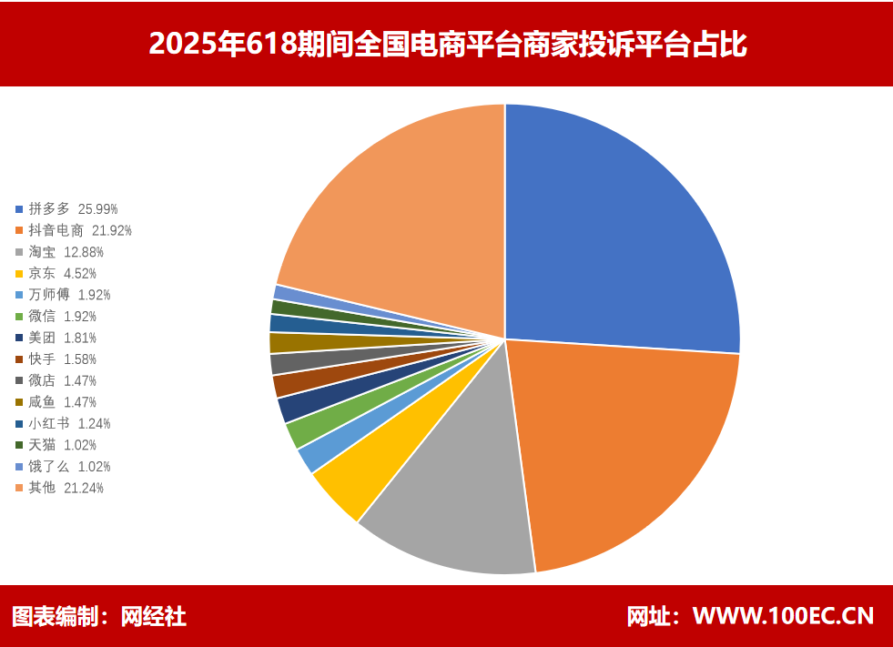

## （二）投诉问题类型分布

据“电诉宝”显示，2025年“618”期间全国电商平台商家投诉问题主要集中在这二十六项，其中退款问题占比高达16.16%，排在第一；其余问题类型依次为：任意仅退款（12.10%）、其他（9.38%）、商品质量（9.38%）、过度维护消费者（6.78%）、售后服务（5.65%）、网络欺诈（5.31%）、任意罚款（4.97%）、扣押保证金（3.96%）、网络售假（3.96%）、发货问题（3.16%）、霸王条款（2.71%）、货不对板（2.26%）、虚假促销（2.15%）、冻结商家资金（2.03%）、退换货难（1.92%）、随意封店（1.92%）、恶意罚款（1.81%）、订单问题（1.70%）、客服问题（1.58%）、物流问题（0.68%）、信息泄露（0.34%）、退点保证金不退还（0.34%）、强制运费险（0.23%）、送餐超时（0.11%）、高额退票费（0.11%）。

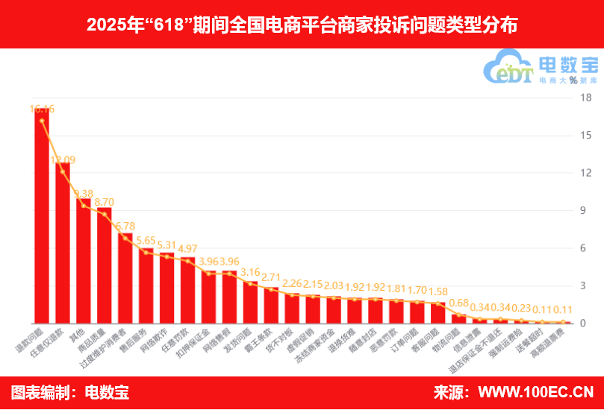

## （三）投诉地区分布

“618”期间，“电诉宝”受理投诉商家注册地区：

**TOP10**依次为广东省（22.29%）、浙江省（12.07%）、山东省（9.60%）、河南省（7.74%）、福建省（5.88%）、江苏省（5.57%）、江西省（4.33%）、河北省（4.03%）、上海市（3.41%）、湖南省（3.41%）

**11-14依次是**北京市（3.10%）、辽宁省（3.10%）、湖北省（2.48%）、四川省（2.17%）、安徽省（1.86%）、山西省（1.55%）、吉林省（1.24%）、重庆市（1.24%）、云南省（0.93%）、天津市（0.93%）、新疆维吾尔自治区（0.93%）、黑龙江省（0.93%）、内蒙古自治区（0.62%）、广西壮族自治区（0.62%）。

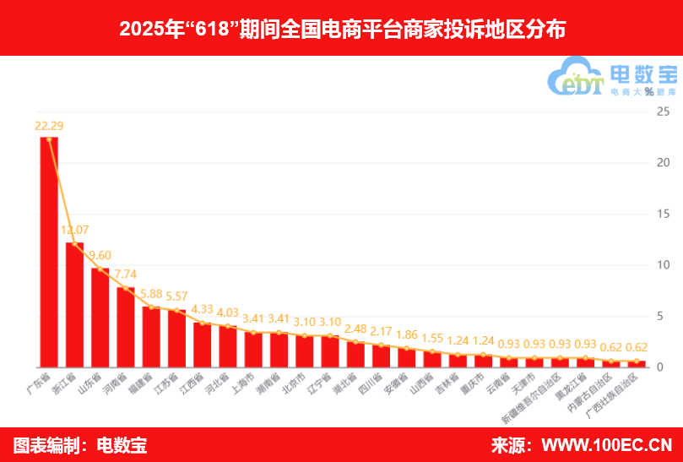

## （四）投诉经营类目分布

“618”期间，“电诉宝”受理投诉商家的经营类目:

TOP10为服装服饰（5.90%）、食品生鲜（3.81%）、居家用品（2.82%）、3C数码（2.09%）、户外用品（1.93%）、美妆（1.41%）、母婴（1.30%）、家电（1.04%）、运动用品（0.94%）、个人清洁（0.83%）。

此外，宠宠物用品、鲜花绿植、珠宝配饰、箱包皮具、图书、房产、钟表眼镜等类目商家也有不少投诉案例。

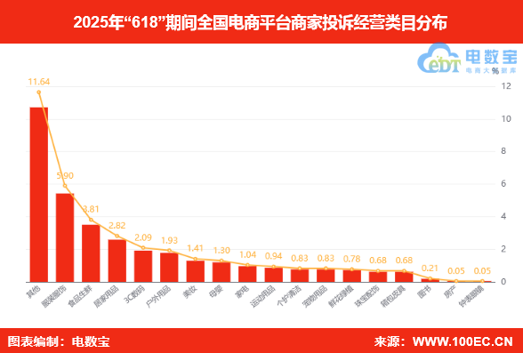

## （五）投诉金额区间分布

据“电诉宝”显示，“618”期间，商家投诉金额分布主要集中在0-5万（90.09%）、5-10万（3.10%）、20-50万（2.48%）、50-100万（2.17%）、10-20万（1.24%）、100万以上（0.31%）。

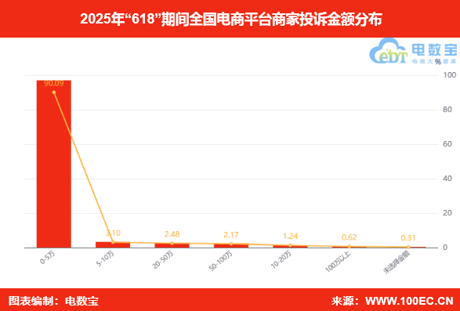

## （六）投诉商家负责人性别分布

据“电诉宝”显示，“618”期间男性商家负责人投诉比例为**72.09%**，女性商家负责人投诉比例为**27.91%**。

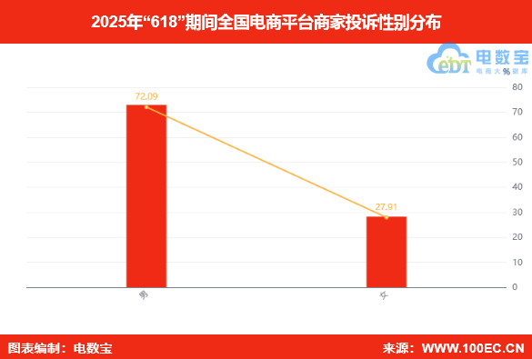

# 三、平台数据

## （一）快手电商

据“电诉宝”显示，2025年“618”期间快手电商平台涉及428份商家投诉，问题类型主要集中在这五项，其中**任意仅退款**占比最高，为21.43%；扣押保证金（21.43%）、任意罚款（21.43%）、过度维护消费者（21.43%）、随意封店（14.29%）。

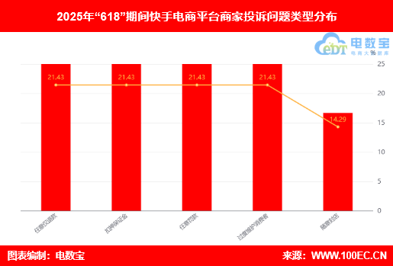

“618”期间，投诉快手电商平台的商家注册地区TOP10依次为广东省（21.43%）、河北省（14.29%）、重庆市（7.14%）、浙江省（7.14%）、山西省（7.14%）、湖南省（7.14%）、山东省（7.14%）、黑龙江省（7.14%）、吉林省（7.14%）、内蒙古自治区（7.14%）、湖北省（7.14%）。

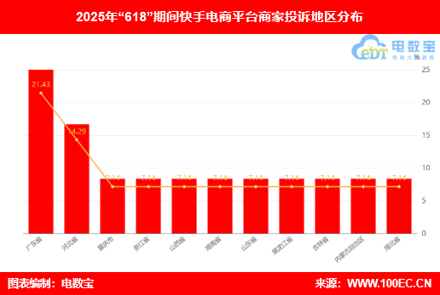

“618”期间，投诉快手电商平台的商家经营类目TOP5依次为服装服饰（28.57%）、家电（14.29%）、宠物用品（7.14%）、鲜花绿植（7.14%）、其他（42.86%）。

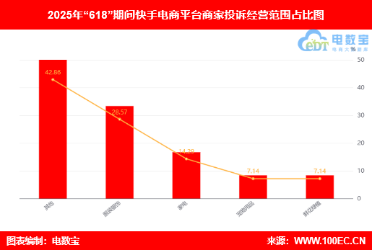

## （二）抖音电商

据“电诉宝”显示，2025年“618”期间抖音电商平台涉及428份商家投诉，问题类型主要集中在：任意仅退款（17.65%）、退款问题（13.88%）、商品质量（12.71%）、过度维护消费者（8.94%）、任意罚款（7.76%）、售后服务（5.65%）。

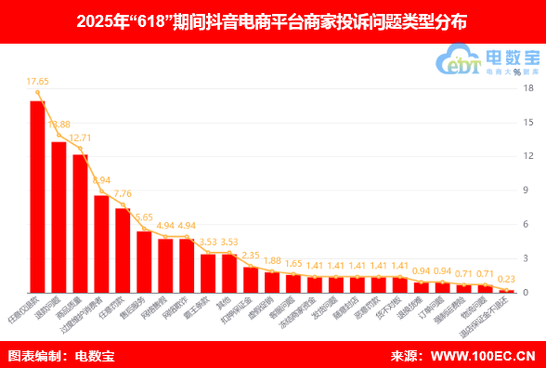

“618”期间，投诉抖音电商平台的商家注册地区TOP10依次为广东省（23.73%）、山东省（15.25%）、浙江省（10.73%）、河南省（7.34%）、北京市（5.65%）、河北省（5.65%）、湖北省（3.39%）、山西省（3.39%）、上海市（3.39%）、辽宁省（3.39%）。

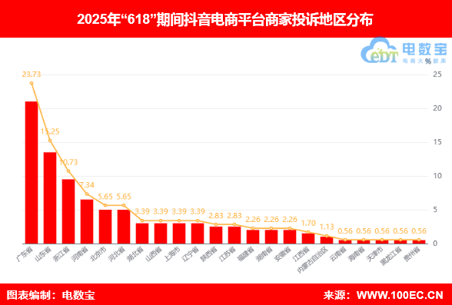

“618”期间，投诉抖音电商平台的商家经营类目TOP5依次为服装服饰（21.25%）、户外用品（18.75%）、食品生鲜（17.50%）、居家用品（6.25%）、美妆（5.00%）。

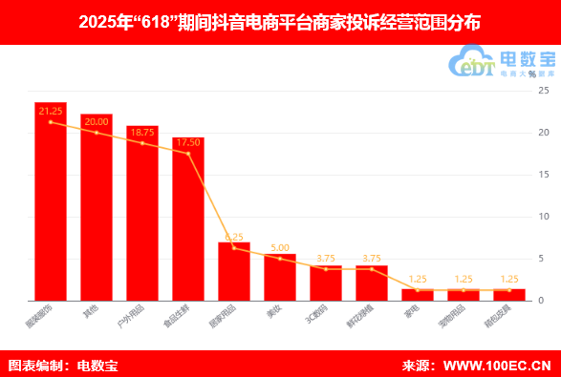

## （三）淘宝

据“电诉宝”显示，2025年“618”期间淘宝平台涉及428份商家投诉，问题类型主要集中在：任意仅退款（42.98%）、过度维护消费者（21.05%）、任意罚款（12.28%）、扣押保证金（8.77%）、强制运费险（1.12%）、随意封店（5.26%）。

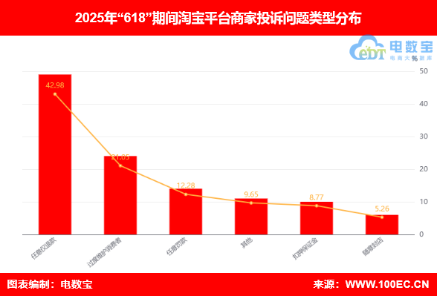

“618”期间，投诉淘宝平台的商家注册地区TOP10依次为广东省（41.23%）、浙江省（10.53%）、福建省（6.14%）、山东省（5.26%）、河南省（3.51%）、湖北省（3.51%）、四川省（3.51%）、江苏省（3.51%）、安徽省（2.63%）、辽宁省（2.63%）。

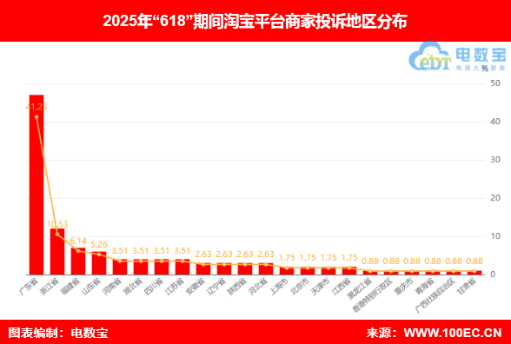

“618”期间，投诉淘宝平台的商家经营类目TOP5依次为服装服饰（17.54%）、运动用品（6.77%）、食品生鲜（6.14%）、个护清洁（5.26%）、箱包皮具（4.39%）。

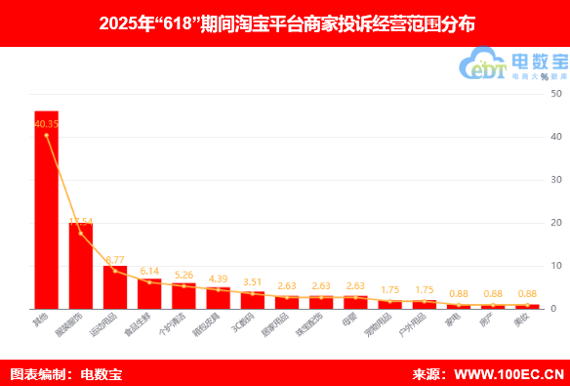

# 四、十大典型案例

据“电诉宝”受理商家维权案例，我们从中选取十大典型投诉案例，涉及**闲鱼、抖店、抖音、天猫、淘宝、快手电商、小红书、苏宁易购、万师傅、1688。**涉及问题包括：**恶意罚款、冻结商家资金、霸王条款、扣押保证金、随意封店**等。

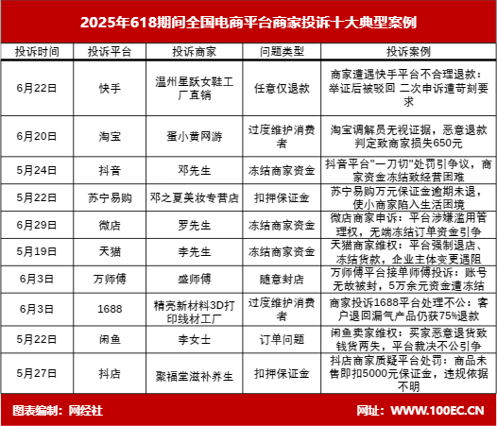

**【案例一】商家遭遇快手平台不合理退款：举证后被驳回 二次申诉遭苛刻要求**

6月22日，浙江省的温州星跃女鞋工厂直销厂家向“电诉宝”投诉称其在快手平台上遭遇不合理仅退款情况。顾客退回的商品已被穿着过，严重影响二次销售。商家提供了完整的证据后，平台驳回了顾客的退款申请。

然而，平台后续又引导顾客再次发起退货退款，并对商家提出苛刻的举证要求，因商家未能在规定时间内提供上述材料，平台最终判定支持消费者退款。客服后续也以第三人称回应，维持仅退款决定。

**【案例二】淘宝调解员无视证据，恶意退款判定致商家损失650元**

6月20日，浙江省的蛋小黄网游店铺向“电诉宝”投诉，称有买家在成功收到商品（代送游戏皮肤）后，连续发起3次恶意仅退款申请，均被平台小二判定支持商家。然而，淘宝调解员在未充分核实证据的情况下，以"商家举证不足"为由，强行扣除商家650元订单金额给买家。商家强调，已向买家、平台及调解员提供了完整的发货证明，但调解员仍作出不公正判定。

用户诉求是撤销调解员不当判定，退还扣除的650元。并要求淘宝平台完善调解流程，避免类似误判。以及对买家恶意退款行为进行调查并采取限制措施。

**【案例三】抖音平台"一刀切"处罚引争议，商家资金冻结致经营困难**

5月24日，广东省的邓先生向“电诉宝”投诉称其因抖音小店平台判定"货款账户限制提现180天"提出申诉。商家表示已严格履行"坏果包赔"承诺，但平台仍因天气等不可抗力导致的品质问题及消费者主观口感退款，对其账户采取冻结处罚。商家质疑平台未能明确说明违规主体，且客服无法提供具体关联依据，认为该处罚严重影响资金周转与经营发展，要求撤销处罚并恢复提现功能。

**【案例四】苏宁易购万元保证金逾期未退，使小商家陷入生活困境**

5月22日广东省的邓之夏美妆专营店向“电诉宝”投诉称其在完成苏宁易购平台退店手续后，至今未收到承诺退还的1万元保证金。该商家表示，苏宁易购平台虽仍在正常运营，却迟迟未履行退款义务，导致夫妻失业、家庭生活陷入困境，子女就学及父母赡养均受影响。

商家多次尝试联系平台，但客服渠道不畅，诉求无果。目前，该家庭迫切希望苏宁易购作为负责任的企业，尽快处理退款，缓解其经济压力。

**【案例五】微店商家申诉：平台涉嫌滥用管理权，无端冻结订单资金引争议**

6月29日，广东省的罗先生向电诉宝投诉称，其店铺一订单于6月11日被平台以"虚假交易"为由冻结资金，但未提供具体证据。商家当天发起申诉，16日被告知失败，随后提交补充材料至微店官方邮箱，但截至发稿已超7个工作日未获回复。

商家指出，该订单交易真实，含完整买卖双方沟通记录，且平台在扣除服务费后仍冻结款项，涉嫌滥用管理权。主要争议包括：1）未告知冻结依据；2）处理流程不透明；3）涉嫌侵犯财产权。商家要求平台立即解冻资金并说明处理依据。

**【案例六】天猫商家维权：平台强制退店、冻结货款，企业主体变更遇阻**

5月19日，重庆市李先生向“电诉宝”投诉称其自2024年4月17日起，平台以"原公司营业执照注销"为由强制要求其退店，并冻结店铺货款禁止提现。商家表示，其原公司已合并至现公司（均为同一集团控股），且在其他平台（抖店、拼多多、京东）均能通过提供工商证明（如爱企查资料）完成主体变更，唯独天猫拒绝受理。

目前商家面临：1）前期投入成本无法回收；2）人工成本血本无归；3）平台采取"一刀切"政策，仅提供退店单一选项。商家现寻求电诉宝协助维权，要求天猫平台：1）解冻货款；2）参照其他平台标准受理主体变更；3）提供合理解决方案。

**【案例七】万师傅平台接单师傅投诉：账号无故被封，5万余元资金遭冻结**

6月3日，上海市的盛师傅向“电诉宝”投诉称其其账号被平台以"使用外挂软件"为由封禁，导致账户内5万多元资金无法提现。该师傅坚称从未使用任何外挂软件，多次联系平台运营及客服均未获得有效解决方案。

目前，该师傅质疑平台存在以下问题：1）封禁账号未提供确凿证据；2）资金冻结严重影响个人生计；3）客服推诿不处理合理诉求。该师傅要求平台立即解封账号并给出合理解释，同时呼吁保障平台劳动者的基本权益。

**【案例八】商家投诉1688平台处理不公：客户退回漏气产品仍获75%退款**

6月3日，江苏省的精亮新材料3D打印线材工厂向“电诉宝”投诉称商铺客户于3月24日下单100件产品后，4月29日申请99件退货退款。商家收到退货时发现所有产品均已漏气无法二次销售，但客户坚称产品到货时已漏气。平台经核实后最初驳回客户退款申请。

然而在客户二次投诉后，平台在未告知商家的情况下，单方面判决退还客户75%货款（约四分之三）。商家认为平台此举严重侵犯了其对产品真实情况的知情权，且未考虑商品完好性，要求平台重新公平公正处理该纠纷，维护商家合法权益。

**【案例九】闲鱼卖家维权：买家恶意退货致钱货两失，平台裁决不公引争议**

5月22日，广东省的李女士向“电诉宝”投诉称其通过平台售出二手粉底液，交易前明确标注“签收不退换”。买家签收后，开箱视频显示其已使用商品（扭开瓶盖、插入牙签），却以余量不符为由要求退货，并补拍与视频不符的图片作为证据。

闲鱼小法庭虽初判卖家胜诉，但平台二次介入时错误采信买家后补证据，且不合理要求卖家提供“买家操作”的己方视频。更甚者，买家未按规则使用相同物流退货（空运改陆运），平台却强制退款，导致卖家未收到退货即钱货两失。卖家多次申诉，平台推诿不处理，现要求赔偿货物损失及运费。

**【案例十】抖店商家质疑平台处罚：商品未售即扣5000元保证金，违规依据不明**

5月27日，河南省的聚福堂滋补养生店铺向电诉宝投诉称，其商铺因商品链接被平台判定"虚假宣传"遭处罚：停业整顿3天、冻结货款1000元并扣除保证金5000元。商家表示，其商品主图未标注功效宣传字样，且商品上架后尚未产生实际销售，质疑平台判定依据不足。

多次联系客服后，仅被告知"疑似暗示功效"，但未获具体违规说明。商家认为处罚缺乏法律及平台规则依据，要求解除5000元保证金扣除。

**附录：**

“电商平台‘仅退款’调查行动”：[www.100ec.cn/zt/diansubao/](http://www.100ec.cn/zt/diansubao/)

《2025年5月中国电商平台商家投诉数据报告》：https://www.100ec.cn/zt/2505dssjts/

《2025年Q1中国电商平台商家投诉数据报告》：<https://www.100ec.cn/zt/dspty/>

《2025年2月中国电商平台商家投诉数据报告》：<https://www.100ec.cn/detail--6647499.html>

《2025年1月中国电商平台商家投诉数据报告》：<https://www.100ec.cn/zt/251ysjtsbg/>

国内首个电商商家“仅退款”第三方[投诉](http://show.s.315.100ec.cn/)通道：[JTK.100EC.CN](http://jtk.100ec.cn/)

# 五、关于我们

## （一）关于电诉宝

国内知名网络消费纠纷调解平台“电诉宝”（315.100EC.CN）运行10余年来，与全国近千家网络消费平台建立对接，影响1亿+网络消费用户，新系统实现一键投诉、24h在线、自助维权、同步直达、实时处理、进度查询、评价体系、法律求助、大数据分析等诸多功能。

目前，平台“绿色通道”服务向广大网络消费平台开放，各平台可自主申请入驻，实时受理、反馈和查询用户满意度评价。为了更好地营造公开、透明、健康的网络消费投诉环境，“电诉宝”公开版已正式上线，新增用户投诉实时受理动态、月度平台投诉量TOP10、热点投诉地区、投诉榜（依据投诉量排行）等模块，让投诉过程透明化，一手掌握信息动态。

根据平台受理的客诉“大数据”和真实案例，每月度、季度、半年度、年度公开发布客观用户体验报告和相关榜单，已连续十余年发布，被业内视为“电商315风向标”，被全国广大用户、企业、媒体、政府所认可和引用。

新平台于2018年315前夕正式上线运行。新系统实现“一键投诉”、24h在线、自助维权、同步直达、实时处理、进度查询、满意度评价、律师坐堂法律求助，还有大数据分析功能，真正实现了“天天315”，成为千千万万电商用户的“网购维权神器”。

此外，为了更好帮助电商平台更好的处理投诉。平台“绿色通道”服务向广大电商平台开放，电商可自主申请入驻，实时受理、反馈和查询用户满意度评价。

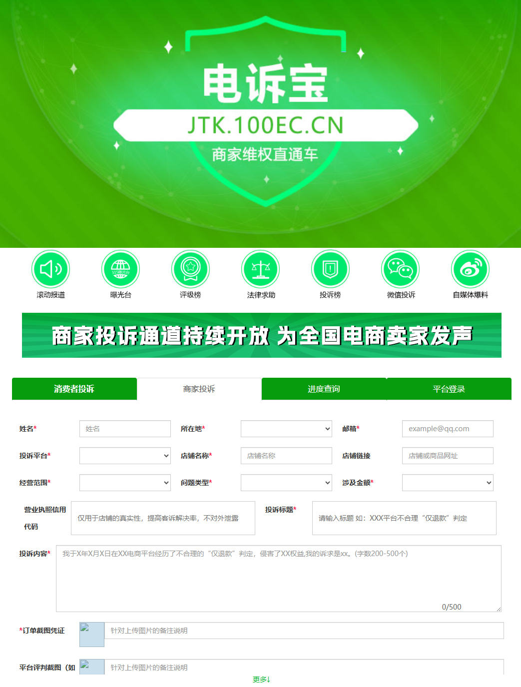

为了更好地营造公开、透明、健康的电商消费投诉环境，“电诉宝”公开版于2020年7月1日正式上线，**新增用户投诉实时受理动态、月度平台投诉量TOP10、热点投诉地区**等模块，让投诉过程透明化，一手掌握信息动态。

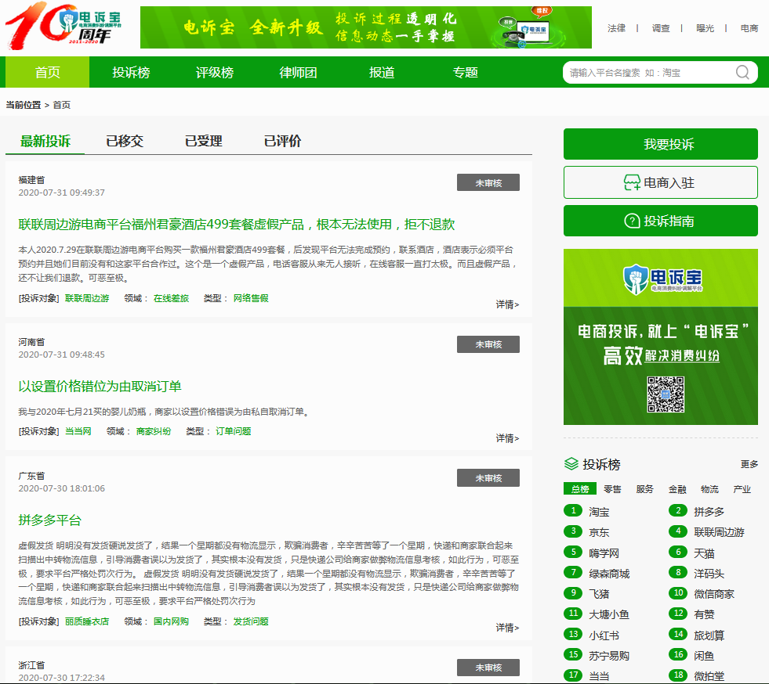

2024年8月1日，国内知名网络消费纠纷调解平台“电诉宝”（315.100EC.CN）上线国内首个电商商家“仅退款”第三方投诉通道（JTK.100EC.CN），为“仅退款”商家“反向维权”，提供有效出路，截止目前已累计受理10000+起来自全国商家的“仅退款”为代表的投诉案例，其中相当部分在我们介入调解后，得到妥善处理。

## （二）关于网经社

浙江网经社信息科技公司拥有18 年历史，提供媒体平台、专业智库以及资源媒介三大服务，致力于打造大数据驱动的“中国领先的数字经济服务商”。

公司总部位于杭州，系国内唯一拥有A 股上市公司背景的数字经济媒体、智库和平台，母公司在全国拥有30 个分支机构，实力雄厚，是我国数字经济行业的见证者与推动者。

网经社在工信部、公安机关网站合法备案运行，服务客户覆盖各大互联网上市公司、独角兽，以及国家和各地政府部门，有口皆碑。

网经社在工信部、公安机关网站合法备案运行，服务客户覆盖各大互联网上市公司、独角兽，以及国家和各地政府部门，有口皆碑。

**数据墙：**

拥有**100+专业频道**，为全国用户提供全面、及时、专业的资讯，是国内领先的数字经济门户。

平均每年有**5000余**家海内外媒体，超过**10万**篇新闻报道中引用我们的数据、报告、分析、榜单等从中央到地方，为超过**200家**各级政府部门提供了相关服务。

超过**20000家**公司在海内外及投融资时，参考使用我们数据分析。

平均每年，超过**10万**人参加我们主办或协办、演讲的数字经济论坛、沙龙活动，覆盖人群规模超百万。

国内上百家券商/基金/投行/机构在投资研究中参考我们的数据和推荐

超过**1000+家**电商、**10000+家**数字经济企业依靠我们的信息、服务和解决方案不同程度提升了他们的经营业绩。

**·版权声明：**

1. 本报告相关知识产权归网经社电子商务研究中心所有，**任何部门、企业、机构、媒体等单位引用本报告数据、内容，均请注明：“根据网经社电子商务研究中心发布的《2025年618期间中国电商平台商家投诉数据报告》”**。

2、本报告仅为参考研究资料，不构成投资、决策等任何建议，由此带来的风险请慎重考虑，网经社电子商务研究中心不承担因使用本报告信息而产生的任何责任。

3、报告涉及金额单位除特殊标注外，均默认为人民币（元）；本报告数据除特殊说明外，一般不含港澳台。

除参与上述报告合作外，我们欢迎也各电商平台及相关公司，基于各自平台大数据，开展个性化定制，包括不限于：平台年度用户画像与大数据报告、公司案例研究专题研究报告、公司与竞对研究分析投资价值、平台合规性审查报告，以及公司所在细分行业关于平台模式、物流网络、金融科技、用户体验、财务分析、投融资、行业影响力、舆情口碑、用户体验评测、平台界面与功能服务评测等细分角度切入的行业性报告。

**报告发布：网经社电子商务研究中心**

**发布时间：2025年7月3日**

**官方公众号ID：i100EC 网购投诉平台ID：DSWQ315**

**（近40万电商人都在看！） （在线网购投诉）**

 

**商家投诉（****JTK.100EC.CN****） 电诉宝（****315.100EC.CN****）**

**（商家反向维权通道） （消费者投诉通道）**

